《新 聞 稿》
2017年12月臺灣採購經理人指數
發布記者會

中華經濟研究院提供
2018年1月2日
2017年12月，臺灣製造業採購經理人指數（PMI）上升0.8個百分點至58.0%，連續第22個月呈現擴張，再創指數創編以來最長擴張期。五項組成指標中，新增訂單、生產數量與人力僱用持續呈現擴張，供應商交貨時間為上升（高於50.0%），現有原物料存貨水準亦持續擴張。六大產業PMI全數呈現擴張，各產業依擴張速度排序為化學暨生技醫療產業（58.9%）、電力暨機械設備產業（58.8%）、電子暨光學產業（58.2%）、食品暨紡織產業（58.0%）、基礎原物料產業（57.2%）與交通工具產業（56.1%）。
非製造業經理人指數（NMI）已連續10個月呈現擴張，惟指數回跌0.1個百分點至53.3%。四項組成指標中，商業活動（生產）、新增訂單及人力僱用皆持續擴張，供應商交貨時間為上升（高於50.0%）。八大產業中，六大產業NMI呈現擴張，依擴張速度排序為運輸倉儲業（59.1%）、資訊暨通訊傳播業（58.6%）、教育暨專業科學業（56.9%）、金融保險業（56.6%）、營造暨不動產業（52.9%）與住宿餐飲業（51.9%）。零售業為持平（50.0%），批發業則回報為緊縮（49.7%）。

以下節錄2017年12月PMI與NMI之重要內容：
一、製造業採購經理人指數（PMI）部分
1. 新增訂單（New Orders）擴散指數為58.1%
全體製造業之新增訂單指數攀升2.5個百分點至58.1%，連續第22個月呈現擴張。電子暨光學產業之新增訂單指數已連續11個月呈現擴張，惟本月指數續跌1.8個百分點至58.7%。化學暨生技醫療產業之新增訂單指數已連續5個月呈現擴張，且本月指數躍升13.0個百分點至66.3%，是全體製造業新增訂單指數擴張速度加快的主因之一。食品暨紡織產業與電力暨機械設備產業之新增訂單指數皆呈現擴張速度加快走勢，指數分別續揚6.2與2.0個百分點至62.0%與57.1%。基礎原物料產業之新增訂單則中斷連續2個月的緊縮轉為擴張，指數回升11.4個百分點至54.7%。六大產業中，僅交通工具產業之新增訂單下跌14.2個百分點轉為緊縮，指數為47.8%。
2. 生產（Production）擴散指數為62.3%
全體製造業之生產數量指數在連續4個月擴張速度趨緩後，指數回升4.6個百分點至62.3%，連續第10個月呈現擴張。電子暨光學產業之生產數量指數亦已連續11個月呈現擴張，且本月指數回升1.2個百分點至60.9%。電力暨機械設備產業之生產數量指數已連續2個月維持在60.0%以上的擴張速度，且本月指數攀升8.7個百分點至為69.0%。化學暨生技醫療產業（65.2%）、食品暨紡織產業（64.0%）與基礎原物料產業（61.6%）之生產數量指數皆來到60.0%以上的擴張速度，指數分別攀升8.5、10.2與9.4個百分點。交通工具產業之生產數量指數已連續4個月呈現擴張，惟指數續跌5.3個百分點至58.7%。

3. 人力僱用（Employment）擴散指數為54.3%
全體製造業之人力僱用數量已連續20個月呈現擴張，惟擴張腳步持續放緩，指數續跌0.2個百分點至54.3%。電子暨光學產業之人力僱用數量指數已連續11個月呈現擴張，惟擴張速度趨緩，指數續跌3.4個百分點至52.6%。電力暨機械設備產業之人力僱用指數回跌3.0個百分點至56.0%，連續第12個月呈現擴張。化學暨生技醫療產業（57.6%）、食品暨紡織產業（56.0%）與交通工具產業（58.7%）之人力僱用數量指數皆呈現擴張速度加快走勢。基礎原物料產業之人力僱用指數僅維持1個月的緊縮，本月隨即回升5.8個百分點至54.7%。
4. 供應商交貨時間（Supplier Deliveries）擴散指數60.4%
全體製造業之供應商交貨時間指數在11月達2012年7月指數創編以來最高點（61.0%）後，微跌0.6個百分點至60.4%，連續第21個月呈現上升（高於50.0%）。電子暨光學產業之供應商交貨時間指數已連續12個月維持在60.0%以上的上升速度，且指數回升1.1個百分點至65.2%。交通工具產業之供應商交貨時間指數已連續2個月維持在60.0%以上的上升速度，指數為60.9%。食品暨紡織產業仍持續回報供應商交貨時間為上升，指數為58.0%。電力暨機械設備產業之供應商交貨時間指數在11月達2012年7月指數創編以來最高點（73.1%）後，指數驟跌13.6個百分點至59.5%。化學暨生技醫療產業與基礎原物料產業皆持續回報供應商交貨時間為上升，惟指數各回跌1.1與0.9個百分點至52.2%與53.5%。
5. 現有原物料存貨（Inventories）擴散指數為54.7%
全體製造業之原物料存貨指數回跌2.3個百分點至54.7%，連續第21個月呈現擴張。電子暨光學產業與電力暨機械設備產業之現有原物料存貨指數已分別連續12與6個月呈現擴張，惟指數各下跌3.8與4.0個百分點至53.5%與52.4%。食品暨紡織產業之現有原物料存貨指數中斷連續2個月的擴張轉為持平（50.0%），下跌幅度達5.8個百分點。基礎原物料產業之存貨數量指數已連續2個月維持在60.0%以上的擴張速度，指數為61.6%。化學暨生技醫療產業之現有原物料存貨指數則由持平（50.0%）轉為擴張，指數攀升3.3個百分點至53.3%。
二、非製造業經理人指數（NMI）部分
- 商業活動/生產（Business Activity/Production）擴散指數為54.1%
全體非製造業之商業活動（生產）指數攀升0.3個百分點至54.1%，連續第10個月呈現擴張。八大產業中，七大產業回報商業活動（生產）呈現擴張，各產業依擴張速度排序為資訊暨通訊傳播業（71.9%）、運輸倉儲業（63.5%）、零售業（61.1%）、教育暨專業科學業（57.4%）、金融保險業（53.8%）、住宿餐飲業（53.8%）與營造暨不動產業（53.3%）。僅批發業（43.6%）則回報商業活動（生產）呈現緊縮。
- 新增訂單（New Orders）擴散指數為54.1%
全體非製造業之新增訂單（新增簽約客戶或業務）指數回跌0.2個百分點至54.1%。八大產業中，五大產業回報新增訂單呈現擴張，各產業依擴張速度排序為資訊暨通訊傳播業（68.8%）、教育暨專業科學業（64.8%）、運輸倉儲業（63.5%）、金融保險業（57.5%）與營造暨不動產業（53.3%）。零售業（46.2%）與批發業（48.7%）則回報新增訂單呈現緊縮。僅住宿餐飲業回報新增訂單為持平（50.0%）。
- 人力僱用（Employment）擴散指數為53.4%
全體非製造業之人力僱用指數已連續10個月呈現擴張，指數為53.4%，較11月攀升0.7個百分點。八大產業中，金融保險業（63.2%）、運輸倉儲業（57.7%）、教育暨專業科學業（55.6%）、營造暨不動產業（53.3%）與批發業（51.3%）皆回報人力僱用呈現擴張。資訊暨通訊傳播業（43.8%）與零售業（46.3%）則回報人力僱用呈現緊縮。僅住宿餐飲業回報人力僱用為持平（50.0%）。
- 供應商交貨時間（Suppliers’ Deliveries）擴散指數51.6%
全體非製造業之供應商交貨時間（受託工作完成時間）續跌1.3個百分點至51.6%。八大產業中，五大產業回報供應商交貨時間為上升（高於50.0%），各產業依上升速度排序為批發業（55.1%）、住宿餐飲業（53.8%）、金融保險業（51.9%）、運輸倉儲業（51.9%）與營造暨不動產業（51.7%）。僅零售業（46.3%）回報供應商交貨時間為下降（低於50.0%）。教育暨專業科學業與資訊暨通訊傳播業皆回報供應商交貨時間為持平（50.0%）。
除上述PMI、NMI組成指標外，本月值得注意的參考指標如下
一、製造業之『新增出口訂單指數』、『原物料價格指數』與『未來六個月的景氣狀況指數』
全體製造業之『新增出口訂單指數』已連續22個月呈現擴張，且指數回升0.2個百分點至55.6%。化學暨生技醫療產業之新增出口訂單指數已連續5個月呈現擴張，且本月指數攀升8.5個百分點至65.2%。基礎原物料產業之新增出口訂單僅維持1個月的緊縮，本月隨即攀升10.1個百分點轉為擴張，指數為52.3%。 電子暨光學產業與電力暨機械設備產業之新增出口訂單皆呈現擴張速度趨緩走勢，指數各較前月下跌2.7與4.0個百分點至57.4%與52.4%。食品暨紡織產業與交通工具產業之新增出口訂單指數分別下跌7.7與4.0個百分點轉為持平（50.0%）。

全體製造業之『原物料價格指數』在2017年11月攀升到指數創編以來最高點（76.8%）後，指數回跌3.6個百分點73.2%，連續第5個月維持在70.0%以上的上升速度。六大產業全數回報原物料價格為上升。電子暨光學產業與食品暨紡織產業之原物料價格指數皆於11月來到2012年7月創編以來最高點（77.0%與78.8%）後，各回跌4.4與14.8個百分點至72.6%與64.0%。電力暨機械設備產業之原物料價格指數已連續4個月維持在80.0%以上的上升速度，指數為81.0%。化學暨生技醫療產業與基礎原物料產業之原物料價格指數已連續4與2個月維持在70.0%以上的上升速度，指數各為77.2%與74.4%交通工具產業之原物料價格指數為67.4%，連續第15個月呈現擴張。

全體製造業之『未來六個月景氣狀況指數』已連續22個月呈現擴張，惟指數回跌1.2個百分點至58.8%。電子暨光學產業與化學暨生技醫療產業之未來六個月景氣狀況指數已分別連續12與6個月維持在60.0%以上的擴張速度，指數各為63.9%與67.4%。交通工具產業與電力暨機械設備產業之未來六個月景氣指數雖仍持續擴張，惟指數分別下跌3.8與3.0個百分點至52.2%與56.0%。基礎原物料產業之景氣狀況指數僅維持1個月的緊縮，本月隨即回升3.3個百分點至持平（50.0%）。六大產業中，僅食品暨紡織產業之景氣狀況指數驟跌15.5個百分點轉為緊縮，指數為48.0%。

二、非製造業之『原物料價格指數』、『服務收費價格指數』與『未來六個月景氣狀況指數』
全體非製造業持續承受營業成本攀升的壓力，『原物料價格（營業成本）指數』為59.2%，連續第24個月呈現上升（高於50.0%）。八大產業中，七大產業回報原物料價格呈現上升，各產業依上升速度排序為住宿餐飲業（69.2%）、營造暨不動產業（63.3%）、批發業（62.8%）、運輸倉儲業（61.5%）、教育暨專業科學業（59.3%）、零售業（55.6%）與資訊暨通訊傳播業（53.1%）。金融保險業（49.1%）則回報原物料價格呈現下降（低於50.0%）。

全體非製造業之『服務收費價格指數』僅維持1個月的下降（低於50.0%），本月指數隨即回升1.9個百分點至51.5%，再次回報服務收費價格較前月攀升。八大產業中，五大產業回報服務收費價格呈現上升（高於50.0%），各產業依上升速度排序為批發業（60.3%）、教育暨專業科學業（58.0%）、運輸倉儲業（57.7%）、資訊暨通訊傳播業（56.3%）與金融保險業（52.8%）。住宿餐飲業（38.5%）、零售業（48.1%）與營造暨不動產業（48.3%）則回報服務收費價格呈現下降。

全體非製造業之『未來六個月景氣狀況指數』已連續4個月呈現擴張，惟擴張速度趨緩，指數下跌2.3個百分點至52.2%。八大產業中，六大產業回報未來六個月景氣狀況呈現擴張，各產業依指數擴張速度排序為資訊暨通訊傳播業（62.5%）、運輸倉儲業（61.5%）、零售業（61.1%）、教育暨專業科學業（57.4%）、批發業（52.6%）與金融保險業（50.9%）。住宿餐飲業（38.5%）與營造暨不動產業（46.7%）則回報未來六個月景氣狀況呈現緊縮。

2017年12月臺灣製造業採購經理人指數為58.0%
國家發展委員會
NATIONAL DEVELOPMENT COUNCIL

（December 2017 Taiwan Manufacturing PMI, 58.0%）

新增訂單、生產數量與人力僱用持續擴張，

供應商交貨時間為上升，現有原物料存貨水準亦持續擴張。
2017年12月臺灣製造業採購經理人指數¹
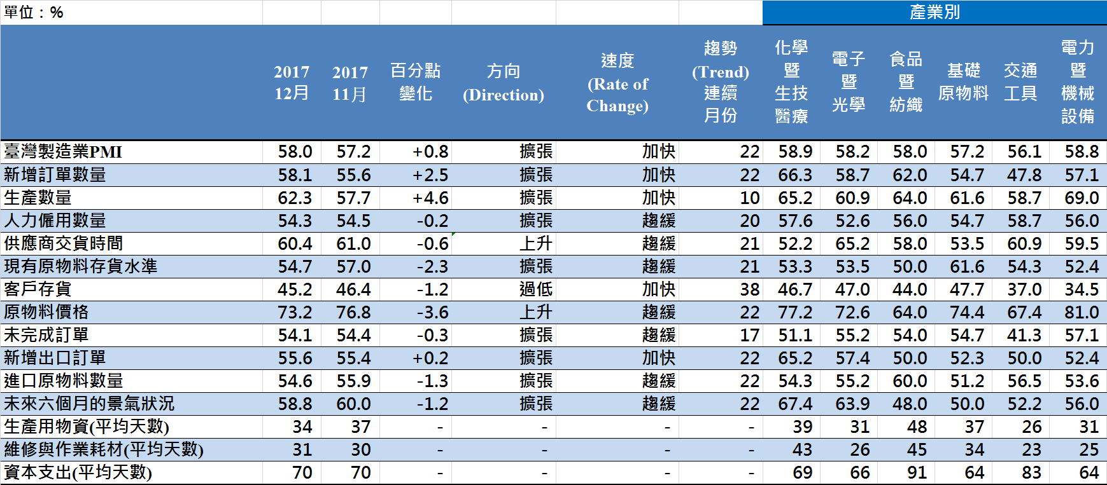
臺灣製造業PMI時間序列走勢圖  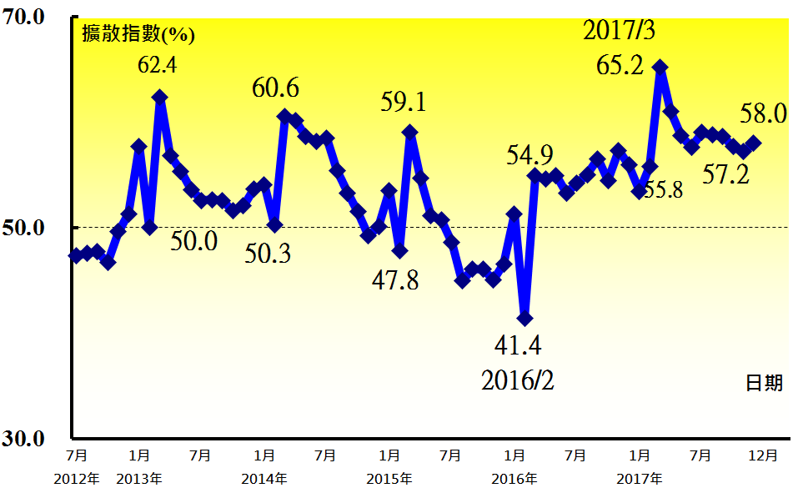 | 產業別 PMI示意圖  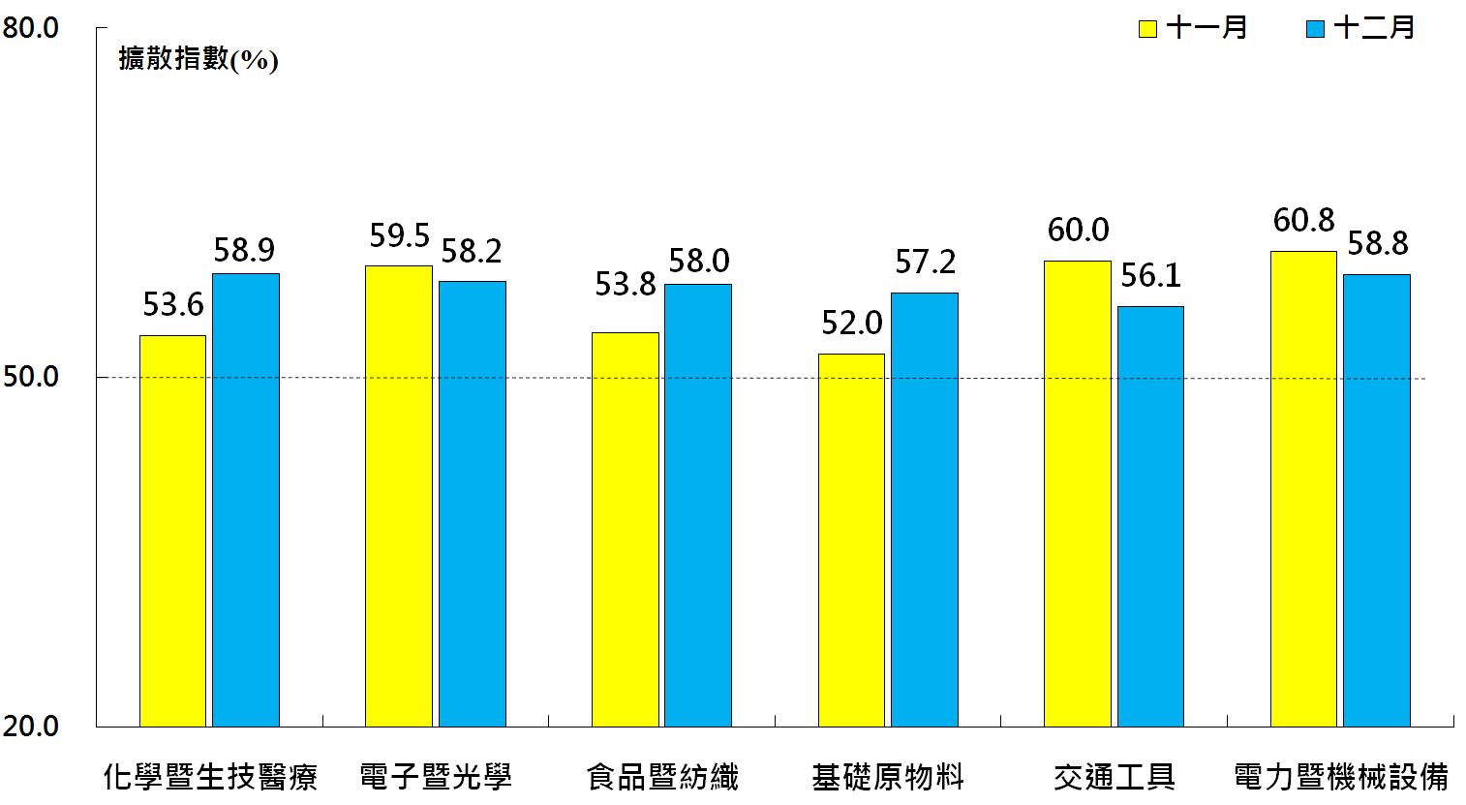
本月重點節錄（Summary）
- 2017年12月臺灣製造業PMI指數上升0.8個百分點至58.0%，連續第22個月呈現擴張，再創指數創編以來最長擴張期。
- 新增訂單與生產指數皆呈現擴張速度加快走勢，二指數各攀升2.5與4.6個百分點至58.1%與62.3%。
- 全體製造業之人力僱用數量已連續20個月呈現擴張，惟擴張腳步持續放緩，指數續跌0.2個百分點至54.3%。
- 全體製造業之供應商交貨時間指數在11月達2012年7月指數創編以來最高點（61.0%）後，微跌0.6個百分點至60.4%，連續第21個月呈現上升（高於50.0%）。
- 全體製造業已連續38個月回報客戶存貨數量遠低於當前客戶所需（過低，低於50.0%），且指數續跌1.2個百分點至45.2%。
- 全體製造業之原物料價格指數在2017年11月攀升到指數創編以來最高點（76.8%）後，指數回跌3.6個百分點73.2%，連續第5個月維持在70.0%以上的上升速度。
- 全體製造業之新增出口訂單已連續22個月呈現擴張，且指數回升0.2個百分點至55.6%
- 全體製造業之進口原物料數量指數亦已連續22個月呈現擴張，惟擴張速度持續趨緩，指數續跌1.3個百分點至54.6%。
- 全體製造業之未來六個月景氣狀況指數已連續22個月呈現擴張，惟指數回跌1.2個百分點至58.8%。六大產業中，電子暨光學產業之未來六個月景氣狀況指數已連續12個月維持在60.0%以上的擴張速度。
- 2017年12月六大產業PMI全數呈現擴張，各產業依擴張速度排序為化學暨生技醫療產業（58.9%）、電力暨機械設備產業（58.8%）、電子暨光學產業（58.2%）、食品暨紡織產業（58.0%）、基礎原物料產業（57.2%）與交通工具產業（56.1%）。

2017年12月臺灣非製造業經理人指數為53.3%
國家發展委員會
NATIONAL DEVELOPMENT COUNCIL

（December 2017 Taiwan NMI, 53.3%）

商業活動54.1%、新增訂單數量54.1%、人力僱用數量53.4%。
2017年12月臺灣非製造業經理人指數（NMI）¹
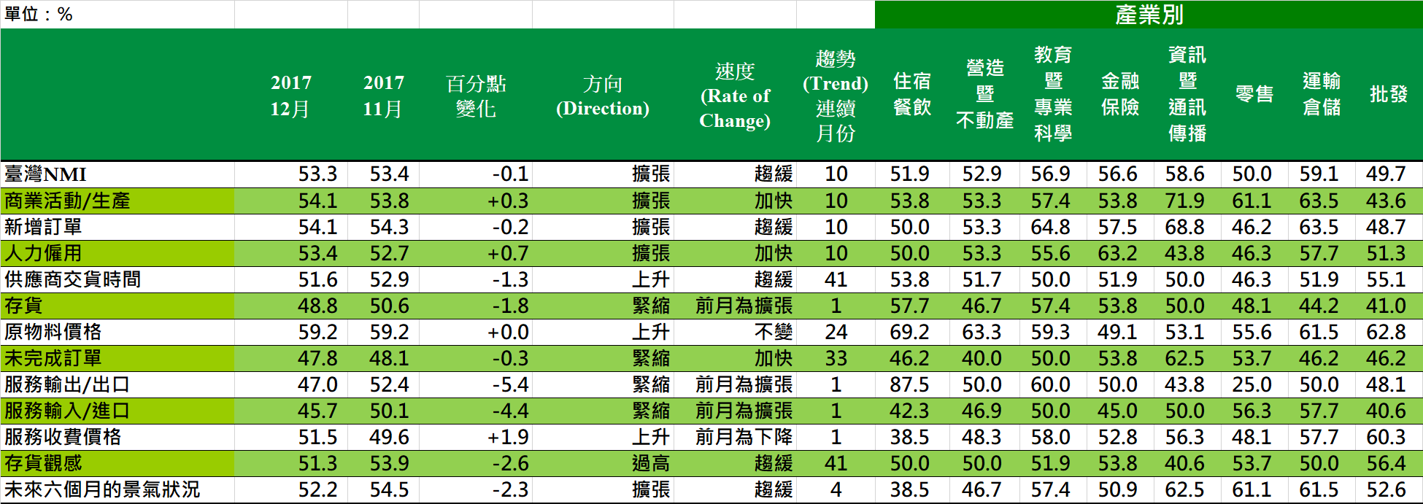
臺灣非製造業NMI時間序列走勢圖  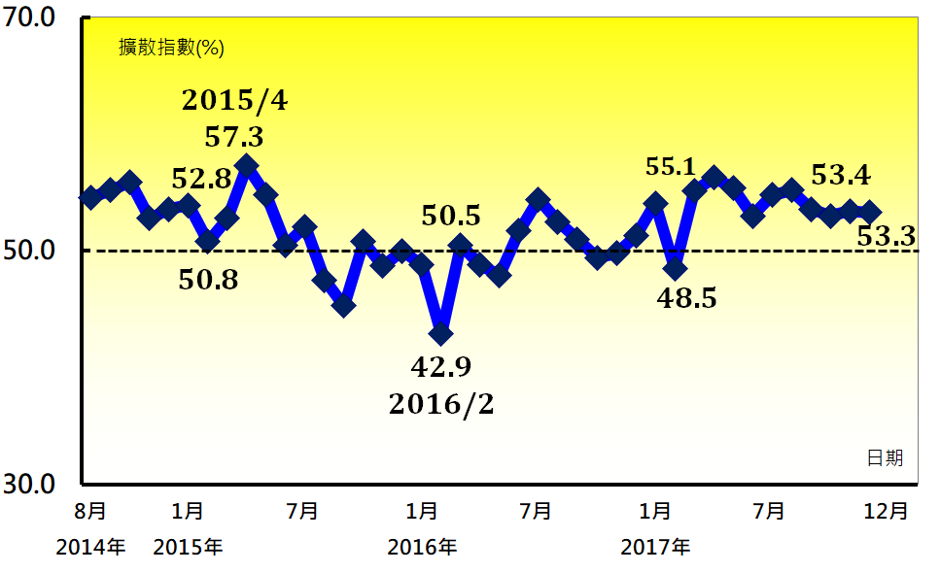 | 產業別NMI示意圖  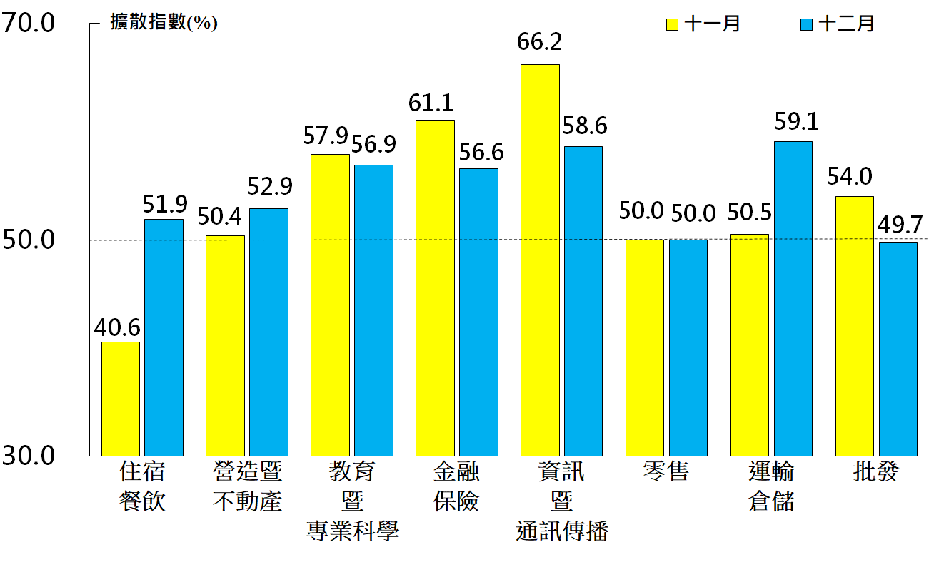
本月重點節錄（Summary）
- 2017年12月臺灣NMI已連續10個月呈現擴張，惟指數回跌0.1個百分點至53.3%。
- 全體非製造業之商業活動（生產）指數攀升0.3個百分點至54.1%，連續第10個月呈現擴張。
- 全體非製造業之新增訂單（新增簽約客戶或業務）指數回跌0.2個百分點至54.1%。
- 全體非製造業之人力僱用指數已連續10個月呈現擴張，指數為53.4%，較11月攀升0.7個百分點。
- 全體非製造業之供應商交貨時間（受託工作完成時間）續跌1.3個百分點至51.6%。
- 全體非製造業之存貨數量指數中斷連續3個月的擴張轉為緊縮，指數續跌1.8個百分點至48.8%。
- 全體非製造業持續承受營業成本攀升的壓力，原物料價格（營業成本）指數為59.2%，連續第24個月呈現上升（高於50.0%）。
- 全體非製造業已連續33個月回報未完成訂單（工作委託量）為緊縮，指數為47.8%。
- 全體非製造業之服務收費價格指數僅維持1個月的下降（低於50.0%），本月指數隨即回升1.9個百分點至51.5%，再次回報服務收費價格較前月上升。
- 全體非製造業之未來六個月景氣狀況指數已連續4個月呈現擴張，惟擴張速度趨緩，指數下跌2.3個百分點至52.2%。
- 2017年12月八大產業中，六大產業NMI呈現擴張，依擴張速度排序為運輸倉儲業（59.1%）、資訊暨通訊傳播業（58.6%）、教育暨專業科學業（56.9%）、金融保險業（56.6%）、營造暨不動產業（52.9%）與住宿餐飲業（51.9%）。僅批發業呈現緊縮（49.7%），零售業則回報持平（50.0%）。

中華經濟研究院
2017年12月臺灣採購經理人指數
發布記者會

日 期：民國107年1月2日（星期二）
時 間：上午10:00-12:00
地 點：中華經濟研究院B003會議室（台北市長興街七十五號）

報 告 人：
中華經濟研究院 | 吳中書院長
列 席 者：
中華採購與供應管理協會採購與供應研究中心 | 賴樹鑫執行長
中央研究院經濟所 | 簡錦漢所長
中華經濟研究院經濟展望中心 | 陳馨蕙助研究員

